ALCANCE 5. Apoyar con la estructuración de las respectivas resoluciones y/o actos administrativos, derivados del acompañamiento jurídico a las acciones de inspección, vigilancia y control sanitario de la dirección Operativa de Salud Pública.

**CERTIFICO**

Que en mi calidad de **ABOGADA CONTRATISTA,** para este periodo del 20 de diciembre al 30 de diciembre del 2021, se sustanciaron las siguientes resoluciones:

**ELABORACION DE RESOLUCIONES DE EXPENDIOS ELABORADAS, Y DE AUTORIZACIÓN PARA CAPACITACIÓN DE ALIMENTOS ENVIADAS A LA PLATAFORMA y si se puede con la numeración.**

**Se hizo carnes del Risaralda y la de integralidad SAS, para resoluciones de expendios de carnes.**

Atentamente

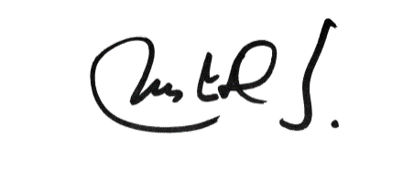

MARIA JESUS DIAZ SUAREZ

ABOGADA CONTRATISTA